お願い
〇〇に関する調査

※本アンケートは3分程度で回答できます。
本調査は、〇〇についての研究を目的として行われる調査です。得られた調査結果は、本研究の論文作成以外には使用しません。得られた調査結果は厳重に保管し、個人が特定されないように配慮します。氏名を記入する必要もありません。正確な調査を行うため、思ったままをご回答いただけますと幸いです。
次ページから質問項目のページです。本アンケートの回答にかかる時間は約3分程度です。
なお、本調査への回答は自由です。回答を希望されない方は、記入せずにそのまま本アンケートを提出してください。部分的に回答したくない項目がある方は、その質問項目には×印を記入してください。
回答方法については、質問項目ごとに該当する答えのチェックボックスごとにチェックを入れるか、塗りつぶしてください。
アンケート終了後は教室の前に置かれているボックスに本アンケートを入れて提出してください。のちほど回答・提出を希望される場合は、〇〇室前のボックスにお入れください。
結果について確認したい方は、〇月〇日に、〇〇室前に結果をまとめた資料を封筒に入れておきますので、ご自由にお持ちください。
調査へのご協力を何卒よろしくお願いいたします。

- 年○月○日

〇〇大学〇〇学部〇〇専攻 ○年 （氏名）
問い合わせ先：（メールアドレス ※学内アドレス推奨）
指導教官 〇〇教授

この度〇〇を目的とし、調査を実施する運びとなりました。お忙しい中恐れ入りますが、下記アンケートにご協力ください。※本アンケートは3分程度で回答できます。
〇〇に関する調査

性別 | □男性 □女性
年齢 | （ ）才
学部 | （ ）

Q1.下記項目に関して、最も近いものをお選びください。
1:あてはまる 2:ややあてはまる 3:どちらともいえない 4：あまり当てはまらない 5:あてはまらない
例：〜〜〜〜〜〜ですか？ | ☑︎ 1 □ 2 □ 3 □ 4 □ 5
１：〜〜〜〜ですか？ | □ 1 □ 2 □ 3 □ 4 □ 5
２：〜〜〜〜ですか？ | □ 1 □ 2 □ 3 □ 4 □ 5
３：〜〜〜〜ですか？ | □ 1 □ 2 □ 3 □ 4 □ 5
４：〜〜〜〜ですか？ | □ 1 □ 2 □ 3 □ 4 □ 5
５：〜〜〜〜ですか？ | □ 1 □ 2 □ 3 □ 4 □ 5
６：〜〜〜〜ですか？ | □ 1 □ 2 □ 3 □ 4 □ 5

Q2.〇〇についてどんな印象がありますか？
例：爽やかなイメージ、できれば関わりたくない
アンケートは以上です。
本アンケートは厳重に管理し、得られた結果は研究以外の目的には使用しません。この度はご協力誠にありがとうございました。

＜広告（この部分はアンケートには使用しません）＞
大学生におすすめの情報を掲載しておきますので、差し支えなければ以下をお試しください（ハイパーリンクになっていますのでダブルクリックすればページに飛びます。）いずれも無料で利用できます。

- ポイントサイト モッピー （無料）
スマホでミニゲームをするなどして、ちょっとしたお小遣い稼ぎができるサイトです。上場企業が運営しているので危険性は一切ありません。
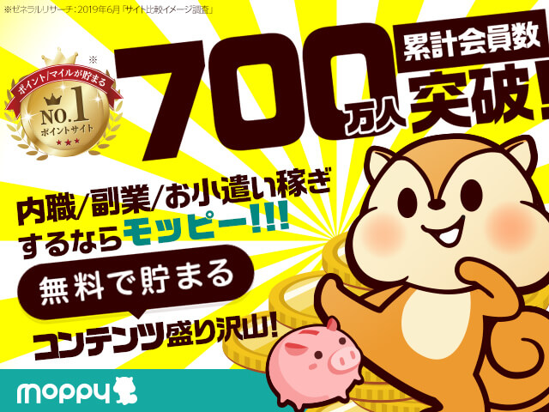

- 就活エージェント キャリアチケット（無料）
いちいち就活サイトでエントリーしなくても、キャリアカウンセラーがあなたのプロフィールに見合った優良企業を紹介してくれます。選考がショートカットできる上、キャリアカウンセラーの推薦があるので内定がとりやすいです。一般には公開されていない求人情報にも出会えます。

